Kategorie C Energieanlagen Schweizer Solarpreis 2014
Seit Januar 2014 setzt Coop für Warenlieferungen den 18-tönnigen Elektro-Lastwagen (LKW) E-Force mit einer 3 kWp-PV-Anlage ein. Während ein 18 t-Diesel-LKW auf 100 km gut 30 l Diesel oder 300 kWh verbraucht und rund 100 kg CO2 emittiert, benötigt der 400 PS-Coop-Elektro-LKW noch 130 kWh. Dank Rekuperation und vorbildlich integrierter PV-Dachanlage können 30 kWh oder ein Viertel des Energieverbrauchs (zurück-)gewonnen werden. Der 300 kW-starke Elektro- LKW mit zwei hocheffizienten BRUSA-Motoren konsumiert somit bloss 100 kWh oder ca. 10 l Diesel-Äquivalent auf 100 km. Die Solaranlagen von Coop erzeugen jährlich 3’500’000 kWh CO2- freien Strom und decken ein Mehrfaches des LKW-Verbrauchs von 50’000 kWh/a. Deshalb fährt dieser Coop-LKW jährlich 50’000 km CO2-frei.

CO2-freier Elektro-LKW Coop, 8953 Dietikon/ZH

Der zweimotorige 300 kW-Elektro-LKW der Coop-Genossenschaft verfügt über 400 PS und erweist sich als die grösste auf der Strasse fahrende PV-Anlage der Schweiz. Der Coop-LKW fährt mit einem Drittel des Kraftstoffverbrauchs eines vergleichbaren LKW. Statt 30 l Diesel oder 300 kWh benö- tigt das innovative Fahrzeug lediglich 130 kWh pro 100 km. Rund 23% oder 30 kWh werden durch Rekuperation beim Bremsen, Bergabfahren und mit der PV-Anlage „zu- rückgewonnen“.
Die Reichweite des Elektro-LKW liegt durchschnittlich bei 200-300 km pro Tag. Dadurch ist er hervorragend für den inner- städtischen und regionalen Liefer- und Stückgutverkehr geeignet. Während der Fahrt liefert die PV-Anlage einen Teil des Stroms für den LKW-Antrieb und für die Kühlung der Lebensmittel. Je stärker die Sonne scheint, umso mehr Strom steht für die Kühlung zur Verfügung. Der Elektro-LKW liefert täglich lärm- und emissionsfrei bis zu 18 t Lebensmittel in Schweizer Städte – nur ca. 1 t weniger als ein Diesel-LKW. Die Bat- terien können während den gesetzlich vor- geschriebenen Pausen des Chauffeurs und über Nacht wieder mit Coop-Solarstrom ge- laden werden.
Aufgrund des geringen Energiever- brauchs und der niedrigen Wartungs- und Reparaturkosten sind die Betriebskosten wesentlich geringer als bei einem Diesel- LKW. Mit 50’000 kWh/a fährt der Elektro- LKW jährlich für CHF 10’000.- rund 50’000
km CO2-frei. Für die gleiche Strecke kostet ein Diesel-LKW mit CHF 28’000.- fast drei Mal mehr. Coops Elektro-LKW veranschau- licht das riesige Potential der Elektromobili- tät und erhält deshalb den Schweizer Solar- preis 2014.
Le camion Coop, avec deux moteurs élec- triques de 150 kW chacun, a une puissance de 400 CV et, sur sa cabine et sa caisse, la plus grande installation photovoltaïque circu- lant sur les routes suisses. Il consomme un tiers de moins qu’un poids lourd comparable: 130 kWh seulement, au lieu de 30 l de diesel ou 300 kWh pour 100 km. La récupération lors du freinage et de la conduite en descen- te ainsi que les panneaux PV fournissent en- viron 30 kWh (23%).
L’autonomie du camion Coop est de 200 à 300 km par jour en moyenne. Il est donc idéal pour le trafic des colis de détail et les livraisons urbaines et régionales. En roulant, l’installation photovoltaïque fournit une partie de l’énergie pour la propulsion du véhicule et la réfrigération des aliments. Plus le soleil brille, plus il y a d’électricité pour les refroidir. Le camion peut livrer chaque jour, sans bruit ni pollution, jusqu’à 18 t d’aliments dans les villes suisses: une tonne de moins seulement qu’un diesel. Les batteries peuvent être re- chargées pendant les pauses légales du chauffeur et la nuit, avec l’électricité solaire de Coop.
Vu la consommation d’énergie réduite ainsi que les faibles coûts de maintenance et de réparation, l’exploitation est nettement moins chère qu’avec un diesel. Avec 50’000 kWh/a, le camion Coop roule chaque année
pour 10’000 francs, sans émettre de CO2. La même distance coûte 28’000 francs par an en motorisation diesel. Le E-Force de Coop concrétise l’énorme potentiel de la mobilité électrique et mérite donc le Prix Solaire Suisse 2014.
Technische Daten

2 Elektromotoren à 150 kW ≈300 kW
BRUSA-Motor-Wirkungsgrad: 95%
2 Batterien à 120 kWh:
Verringerung der Nutzlast um 1 Tonne
Durchschnittliche 240km/Tag, max. 300 km:
+/- gleiche Reichweite wie andere LKW-Flotten
Verbrauch pro km: 1.3 kWh/km Rekuperation + PV: etwa 23% 0.3 kWh/km Nettoverbrauch: etwa 1 kWh/km
Energieverbrauch/100 km: kWh CO2-Emissionen* Elektro-LKW: 130 0.0 kg
PV+Rekuperation: 30 0.0 kg
Diesel LKW: 300 110 kg
Gesamtbedarf /50’000 km/a: 50’000 kWh/a
PV-Fläche: 17.5 m2
Leistung: 3.01 kWp
Jahresertrag: 2’000 kWh/a

Coop PV-Strom und CO2-Emissionen
Installierte Leistung Coop-PV-Anlagen ≈ 3’700 kWp
Jahreserzeugung: 3’500’000 kWh

Kosten
Diesel-LKW: 50’000 km à 30 l/100 km
≈15’000 l à 1.87 Fr./l ≈ CHF 28’000
Elektro-LKW: 50’000 km
≈ 50’000 kWh/a à 20 Rp./kWh ≈ CHF 10’000

* PV-Strom ist nach der Energy-Pay-Back-Time von 2.2 Jahren CO2 frei. (“The Energy Pay Back time (EPBT) is the length of eployment required for a photovoltaic sys- tem to generate an amount of energy equal to the total energy that went into its production.” vgl. U.S. Depart- ment of Energy, PV FAQs, 2004; vgl. Prof. Dr. Anulf Jäger-Waldau, EU Commission, DG JRC, Ispra, 2011.)

Beteiligte Personen

Eigentümer und Auftraggeber: Coop Genossenschaft Thiersteinerallee 12, 4002 Basel
Kontaktperson der Coop Genossenschaft:
Georg Weinhofer,
Thiersteinerallee 12, Postfach 2550, 4002 Basel
Tel. 061 336 71 43, georg.weinhofer@coop.ch
Projektbeteiligung:
energiebüro ag, Roland Frei
Hafnerstrasse 24, 8005 Zürich, Tel. 043 444 6910
E-Force One AG, Allmendstrasse 11 8320 Fehraltdorf, Tel. 044 515 48 51
Designwerk GmbH, Allmendstrasse 11 8320 Fehraltorf, Tel. 044 515 48 58
BRUSA Elektronik AG, Josef Brusa - Elektromotoren 9466 Sennwald, Tel. 081 758 19 00

78 | Schweizer Solarpreis 2014 | Prix Solaire Suisse 2014

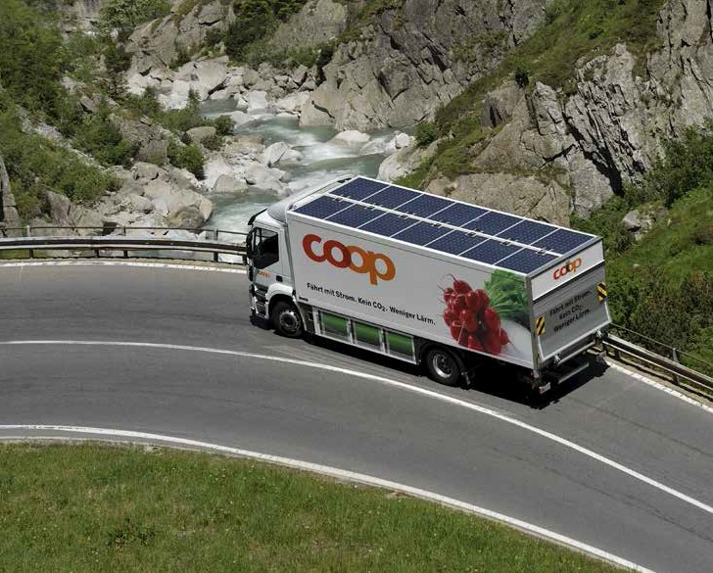
1

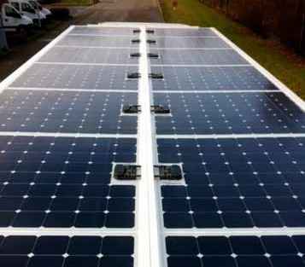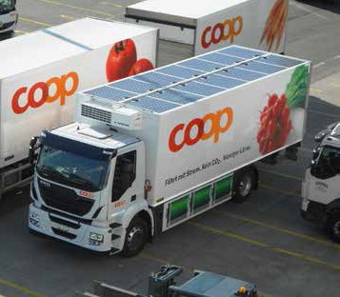
2 3

- Der E-Force Elektro-LKW führt im Wettrennen zum Gotthardpass hinauf vor einem Diesel-LKW.
- Detailansicht der 3 kWp-Anlage. Mit 17.5 m2 ist dies die grösste auf der Strasse fahrende, perfekt integrierte Photovoltaikanlage - sie erzeugt etwa 2’000 kWh/a.
- Der Elektro-LKW wird für den innerstädtischen und regionalen Stückgutverkehr verwendet. Jährlich benötigt er für 50’000 km rund 50’000 kWh, die er von den 3.5 GW-Coop-Solaranlagen beziehen und somit CO2-frei fahren kann.

Schweizer Solarpreis 2014 | Prix Solaire Suisse 2014 | 79

